Приложение «Simple Notes»
Оглавление
Папки 1
Модель Note 2
Поля 2
UI 2
Логика 2
Макет интерфейса 3

Папки
- Models – модели описывают используемые в приложении данные. Модели могут содержать логику, непосредственно связанную этими данными, например, логику валидации свойств модели. В то же время модель не должна содержать никакой логики, связанной с отображением данных и взаимодействием с визуальными элементами управления;
- View – View или представление определяет визуальный интерфейс, через который пользователь взаимодействует с приложением. Применительно к WPF представление - это код в xaml, который определяет интерфейс в виде кнопок, текстовых полей и прочих визуальных элементов;
- ViewModel – ViewModel или модель представления связывает модель и представление через механизм привязки данных;
- Services – каталог, предназначен для хранения сервиса позволяющего экспортировать список заметок в JSON.

Модель Note

Поля
- Title – публичное свойство типа «string», обозначающее название заметки
- Content – публичное свойство типа «string», обозначающее содержание заметки
- CreatedAt – публичное свойство типа «DateTime», обозначающее дату и время создания/редактирования заметки.

UI
- список заметок – ListView отображающий всю информацию о заметках;
- поля ввода – TextBox’ы в которые вводится название и содержание заметок.
- кнопка «Сохранить заметку» – Button сохраняющий заметку в ListView;
- кнопка «Удалить заметку» – Button удаляющий выделенную заметку из ListView;
- кнопка «Экспортировать все заметки» – Button экспортирующий заметки в JSON файл.

Логика
- создание заметки – в поля ввода вводятся название и содержание заметки, после происходит нажатие на кнопку «Сохранить заметку», которая сохраняет заметку в ListView;
- удаление – в ListView мышкой выделяется заметка, происходит нажатие на кнопку «Удалить заметку», после чего заметка пропадает из ListView;
- экспорт – при нажатии на кнопку «Экспортировать все заметки», сервис для экспорта сохраняет все заметки в JSON.

Макет интерфейса
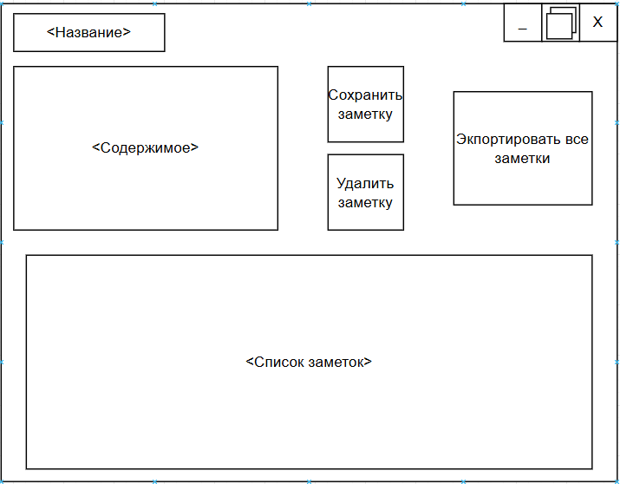
Ниже представлен макет интерфейса приложения
Рисунок 1 – Макет приложения

